25.09.2026
E-pasta nosaukums
24. septembra semināra ieraksts
E-pasta teksts
Labdien!
Nacionālais veselības dienests nosūta pieejamās prezentācijas un saiti uz 24. septembra semināra ierakstu:
 Informatīvais seminārs 2026.gada 24.septembrī
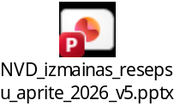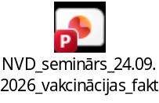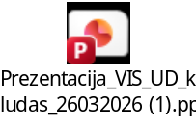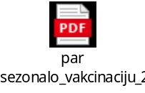
Ar cieņu
Nacionālais veselības dienests

